|  |
| --- |
| **Bedrijfsgegevens** |

|  |  |
| --- | --- |
| Naam inrichting: |  |
| Adres, woonplaats: |  |
| BWL nummer: |  |
| Stalnummer: |  |
| Gecontroleerd door: |  |
| Datum controle: |  |

**Controle administratief**

|  |  |  |
| --- | --- | --- |
| **Opleveringsverklaring** | | |
| Opleveringsdatum luchtwasser datum: |  | |
| Opleveringsverklaring aanwezig artikel AR3.97 **Kopie meenemen voor dossier!** | ja | nee |
| Komt het BWL-nummer overeen met de melding/vergunning | ja | nee |

|  |  |  |  |  |  |  |  |  |  |
| --- | --- | --- | --- | --- | --- | --- | --- | --- | --- |
| **Controle dimensionering m.b.v. dimensioneringsplan, opleveringsverklaring, v-stacksberekening en luchtfoto** | | | | | | | | | |
| Oppervlakte uitstroomopening | Lengte = | |  | Breedte = | |  | Oppervlakte = |  | |
| Komt de oppervlakte van de uitstroomopening overeen met het dimensioneringsplan/v-stacks | | | | | | | | ja | nee |
| Klopt de dimensionering van de luchtwasser | | Lengte = | |  | Breedte = | |  | ja | nee |

|  |  |  |
| --- | --- | --- |
| **Gegevens in opleveringsverklaring** | | |
| Verplichte gegevens in opleveringsverklaring: | | |
| het maximale aantal landbouwhuisdieren per diercategorie per luchtwassysteem en de  maximale ventilatiebehoefte van deze dieren | ja | nee |
| de maximale capaciteit van het luchtwassysteem in kubieke meter per uur | ja | nee |
| het aanstroomoppervlak van het filterpakket in vierkante meter | ja | nee |
| de afmetingen, het volume en de samenstelling van het filterpakket | ja | nee |
| de afmetingen van de drukkamer | ja | nee |
| de drukval over het filterpakket in pascal | ja | nee |
| het zuurverbruik in liters per dag in geval van een chemische wasstap | ja | nee |
| het elektriciteitsverbruik van de waswaterpomp in kilowatt uur | ja | nee |
| het spuiwaterdebiet in liters per uur | ja | nee |
| de spuifrequentie | ja | nee |
| het waswaterdebiet in liters per uur | ja | nee |
| Klopt de berekende hoeveelheid spuiwater (zie info uit Technisch Informatiedocument TI) | ja | nee |

|  |  |  |
| --- | --- | --- |
| **Kalibratierapporten** |  |  |
| Ten minste eenmaal per zes maanden worden de EC-elektrode en de pH-elektrode gekalibreerd door een deskundige op het gebied van het kalibreren van elektrodes AR3.100 | ja | nee |

|  |  |  |
| --- | --- | --- |
| **Controle elektronische monitoring (EM) m.b.v. ‘luchtwassercheck’** | | |
| Worden ieder uur de waarden van de volgende parameters geregistreerd AR3.99: | | |
| de zuurgraad van het waswater | ja | nee |
| de geleidbaarheid van het waswater in milliSiemens per centimeter | ja | nee |
| de spuiwaterproductie in kubieke meter | ja | nee |
| de drukval over het filterpakket in pascal | ja | nee |
| het elektriciteitsverbruik van de waswaterpomp in kilowatt uur | ja | nee |
| Zijn de EM gegevens beschikbaar (meenemen op usb, mailen of inloggen via internet) | ja | nee |
| Is de werking akkoord? (zie uitwerking van de data in luchtwassercheck) AB 3.125 lid 6  Zonder goede reden mogen parameters niet langer dan 48 uur niet voldoen. Spuiwater is een hele belangrijke parameter waarmee voor een groot deel de werking van de installatie wordt gecontroleerd. | ja | nee |

|  |
| --- |
| Kopie rapport van de luchtwassercheck: |
| Kopieën belangrijke grafieken uit luchtwassercheck: |

|  |  |  |
| --- | --- | --- |
| **Controle logboek** | | |
| Heeft de veehouder direct maatregelen getroffen bij het niet voldoen van parameters | ja | nee |
| Is er een melding ‘ongewoon voorval’ gedaan bij langer uitstaan van de pomp? | ja | nee |

|  |
| --- |
| **Gedragsvoorschriften** |

|  |  |  |
| --- | --- | --- |
| *M.b.t. het gebruik en onderhoud luchtwassysteem zijn door de inrichtinghouder de volgende 4 gedragsvoorschriften opgesteld AR3.101:* | | |
|  | Akkoord? | |
| *Wanneer vindt de schoonmaak en het onderhoud plaats door een deskundige en wat wordt gedaan tijdens deze werkzaamheden* | ja | nee |
| *Wanneer vinden de visuele controles en schoonmaak door de drijver van de inrichting plaats* | ja | nee |
| *Op welke wijze worden de waarden van het luchtwassysteem die bepalend zijn voor de goede werking gecontroleerd* | ja | nee |
| *Welke maatregelen worden onmiddellijk getroffen indien uit de registratie blijkt dat de parameters worden overschreden* | ja | nee |
| *Is de veehouder bekent met de gedragsvoorschriften* | ja | nee |
| *Belangrijk dat de volgende punten terugkomen in de gedragsvoorschriften (ter voorkoming van overtredingen):*   1. *Dagelijks controle pH* 2. *Dagelijks controle EC* 3. *Wekelijks controle spui* 4. *Wekelijks controle sproeiers* |  |  |

**Controle luchtwasser op locatie** (minder belangrijk, evt. meenemen met periodieke controle)

|  |  |  |  |  |  |  |  |  |  |
| --- | --- | --- | --- | --- | --- | --- | --- | --- | --- |
| *Voor het meten van de spuiwaterproductie is per spuiwaterstroom in de spuileiding een elektromagnetische flowmeter geïnstalleerd 3.100 AR* | | | | | | | ja | | nee |
| *Voldoet de spuiwateropslag (o.a. vergunningvoorschrift: slot op aftappunt. Dit staat niet in AB)* | | | | | | | ja | | nee |
| *Laagdebietalarmering aanwezig (debietmeting na pomp) 3.99 AR* | | | | niet kunnen controleren | | | ja | | nee |
| *Indien chemische luchtwasser: voldoet de zuuropslag* | | | | | | | ja | | nee |
| **Een rendementsmeting heeft alleen zin als de pH en EC voldoet. Het is een extra indicatie of de installatie wel goed kan werken (bijvoorbeeld: is het juiste filterpakket toegepast, is de pomp groot genoeg en werken alle sproeiers wel). Wordt het rendement niet gehaald dan is dus nader onderzoek nodig!**  **Alleen een meting bij de uitgang is veiliger voor de toezichthouder. Gewenste meting is dan:** | | | | | | | max  1 ppm NH3 (95%)  2 ppm NH3 (85%)  3 ppm NH3 (70%) | | |
| Indicatieve rendementsmeting | Meting in: |  | Meting uit: | |  | Berekend rendement: | |  | |
| Aflezen display pH waswater | | | | | | |  | | |
| Aflezen display geleidbaarheid waswater in millisiemens (mS) | | | | | | |  | | |

**Opmerkingen**

|  |
| --- |
|  |

**Toelichting op checklist**

Laagdebietalarmering mogelijk met elektromagnetische debietmeter op de buis tussen de pomp en de sproeiers of met een optische buis (eventueel in een bypass):

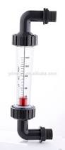 of 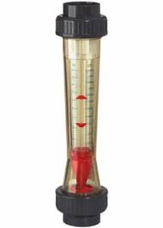

*De debietmeter op foto is mogelijk indien een minimaal debiet is aangegeven. De veehouder kan deze meter samen met de pH- en EC-meter dagelijks controleren.*

Drukmeter i.p.v. debietmeter

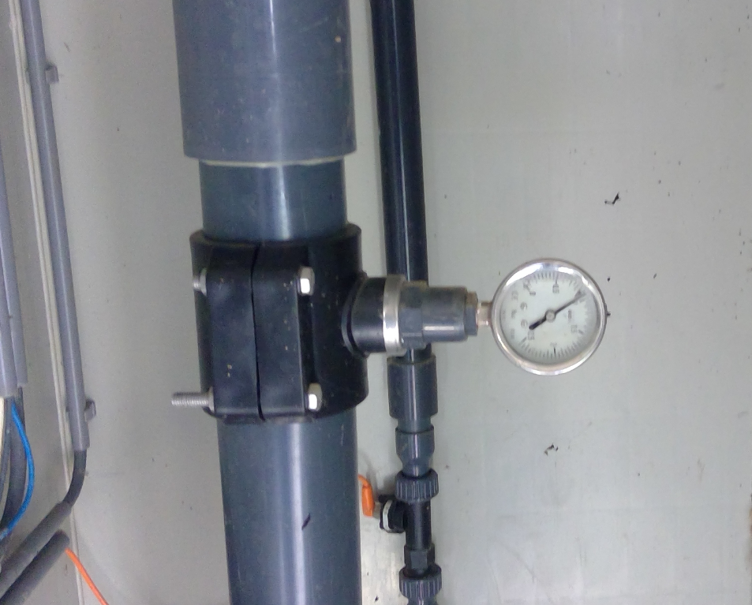

Volgens RVO mag deze drukmeter ook omdat het ***de*** *verantwoordelijkheid is van de leverancier/installateur om een meter te installeren die voldoende bereik heeft.*

*Het geheel moet zodanig op elkaar zijn afgestemd dat een drukverhoging door bijvoorbeeld* ***een verstopte sproeier*** *kan worden gesignaleerd op basis van de drukmeting.*

*Hierin zit een verantwoordelijkheid van de leverancier/installateur om een goede installatie te leveren voor het beoogde doel. Dit kan overigens worden getest door kunstmatig een drukopbouw te creëren (bijvoorbeeld door handmatig enkele sproeiers uit te schakelen).***Dit is dus de taak van de toezichthouder!**

Tekst RVO(TAP): *In het voorbeeld van de manometer kan een indicatie voor de optimale/gewenste druk in de vorm van streepje helpen bij de controle door veehouder en toezichthouder. Deze optimale/gewenste druk zal door de leverancier/installateur moeten worden aangegeven. Wanneer de meter niet is voorzien van een indicatiestreepje dan kan ook op een andere wijze de optimale/gewenste druk kenbaar worden gemaakt (stikker bij de meter / vastleggen in de documentatie / etc.). Aandachtspunt blijft dat de veehouder dit in zijn dagelijkse controleronde meeneemt en in actie komt bij te hoge druk. Wanneer bijvoorbeeld de hoge druk het gevolg is van een verstopping in de leiding, is het evengoed nodig dat de veehouder in actie komt dan wanneer een sproeier is verstopt.*

Voorbeeld laagdebietmeter 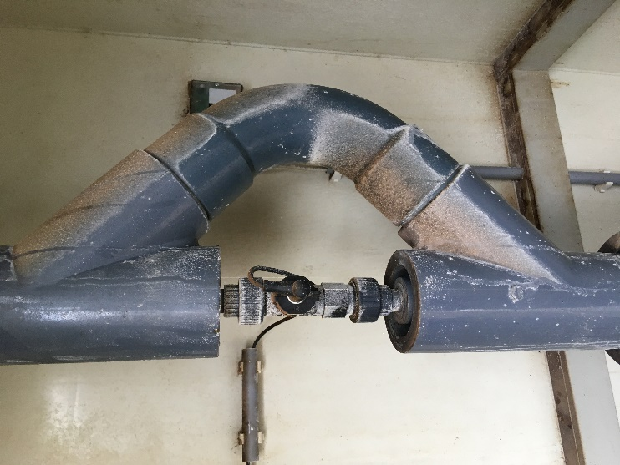

in de display is het debiet af te lezen

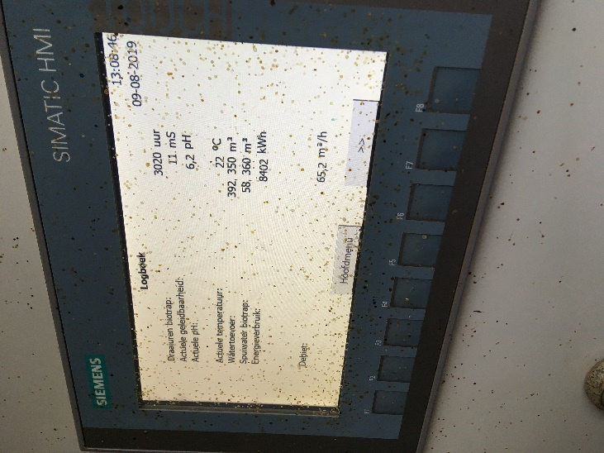

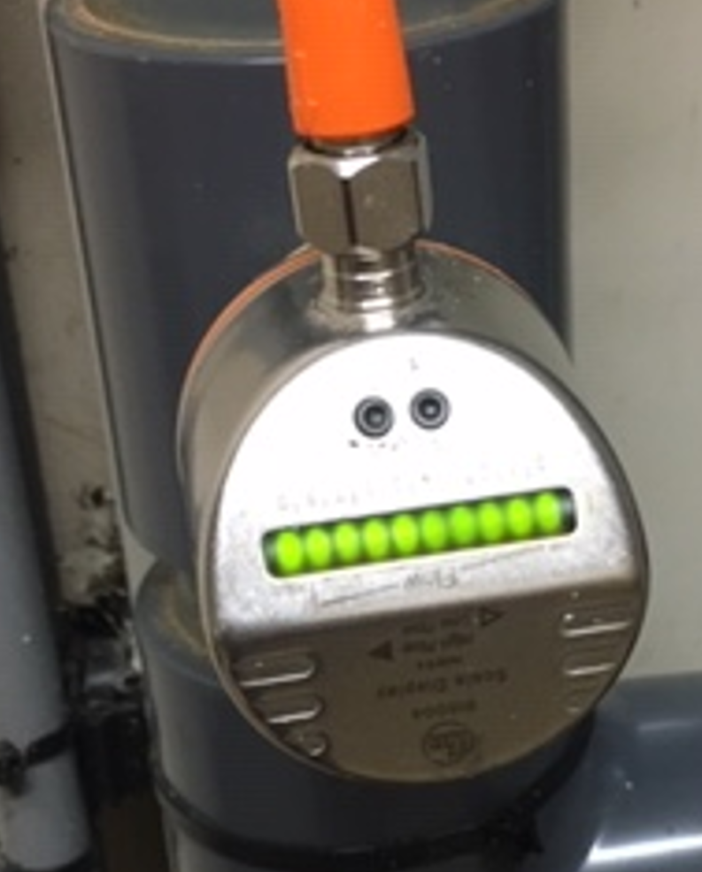

**Elektromagnetische spuiwatermeters?**

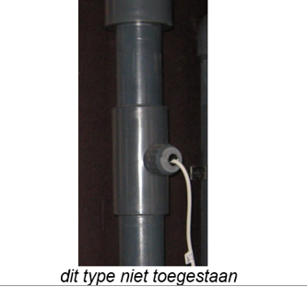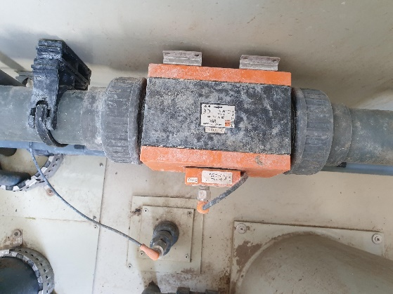 **dit is de echte elektromagnetische**

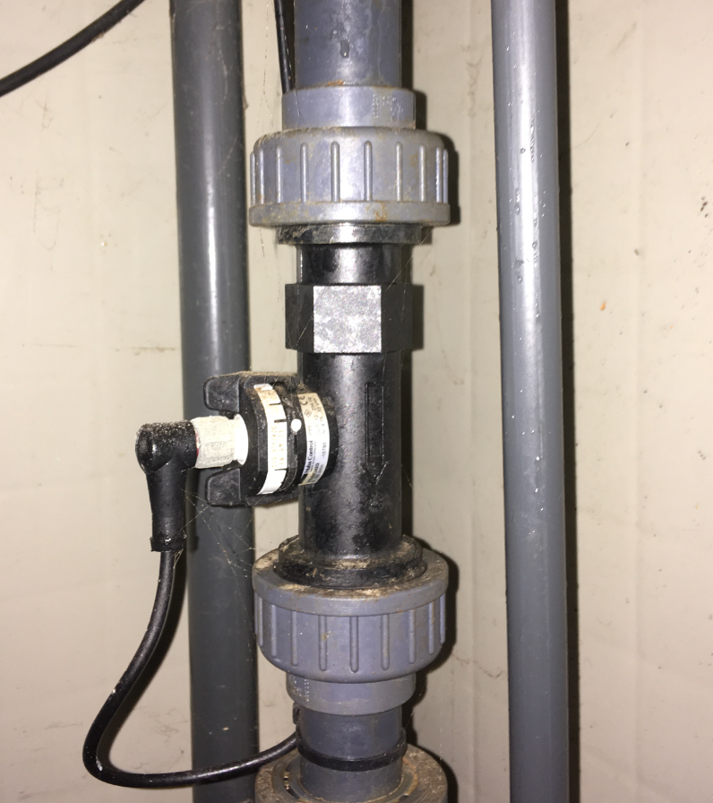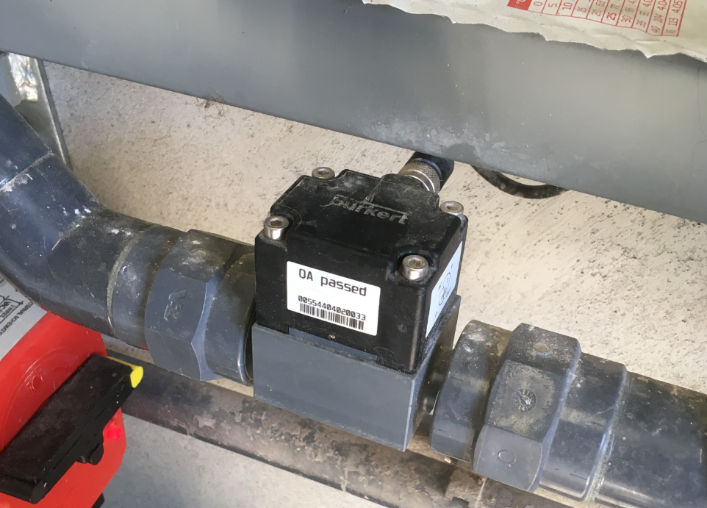

veel toegepaste meter (gelijkwaardig) Veel toegepaste meter (**niet toegestaan er zitten bewegende delen in**)

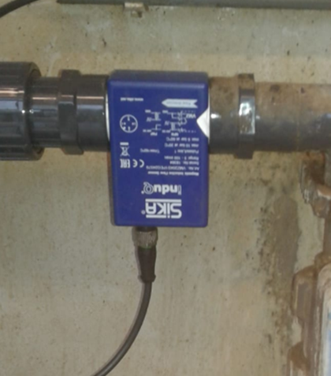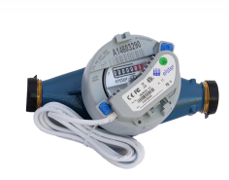

Regelmatig toegepaste meter (vermoedelijk toegestaan) deze is niet toegestaan